***Облако слов как средство познавательной активности***

***на уроках в начальной школе***

Современное общество, несомненно, связано с информатизацией. В настоящее время интернет-ресурсы являются одним из главных средств в обучении для педагогов. Педагоги используют на своих уроках аудио- и видео-ресурсы, «тексты новой природы» - комиксы, облако слов, коллажи, буктрейлеры как для развития познавательного интереса учащихся, так и для реализации активного участия учащихся в учебном процессе.

В своей работе я использую все больше текстов новой природы, одним из которых является облако слов.

Облако слов – это форма визуализации данных**,** представляющая собой набор ключевых слов и словосочетаний, написанных разными размерами шрифта и иногда цвета.

Работа с облаком слов захватывает моих учеников, вызывает интерес, концентрирует внимание, побуждает к поиску. А я таким образом решаю следующие задачи: обучающие, развивающие, коррекционные; развиваю у учащихся умение всматриваться, наблюдать, выявлять, соотносить, выделять основное или главное, анализировать; вызываю устойчивый интерес к изучаемой теме; мотивирую слабоуспевающих учеников к учебной деятельности; активизирую познавательную деятельность; побуждаю их к активной работе на уроке. Такие уроки всегда яркие и запоминающиеся.

На каких этапах урока я использую облако слов?

1. Актуализация знаний.

Например, на уроке русского языка по теме «Состав слова» с помощью облако слов мы вспоминаем все части слова. Ученики выбирают знакомые понятия и объясняют значения используемых слов. При такой работе все учащиеся участвуют в обсуждении. На уроке окружающего мира облако слов помогает слабоуспевающим детям вспомнить пройденный материал и ответить на поставленные вопросы или пересказать учебный материал, а на уроке литературного чтения рассказать наизусть стихи, биографию писателей.

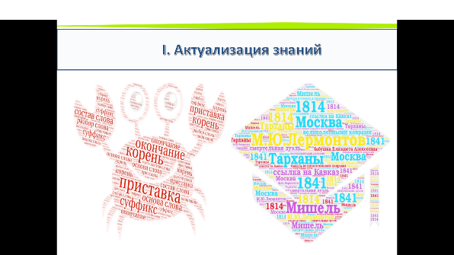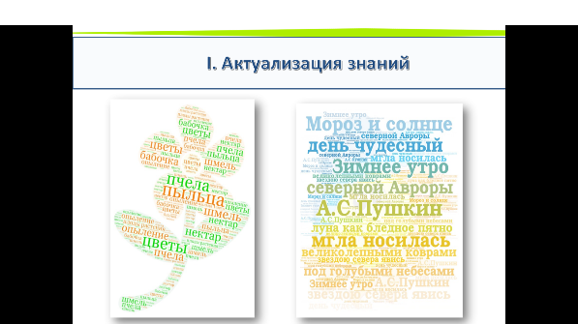

1. На этапе речевой разминки для коррекции нарушений устной речи младших школьников.

Я создаю облако в виде нужной буквы, заполняю слогами, словами с отрабатываемым звуком: находим слова, в которых звук в начале слова, в середине, в конце; составляем из данных слов предложения и скороговорки.

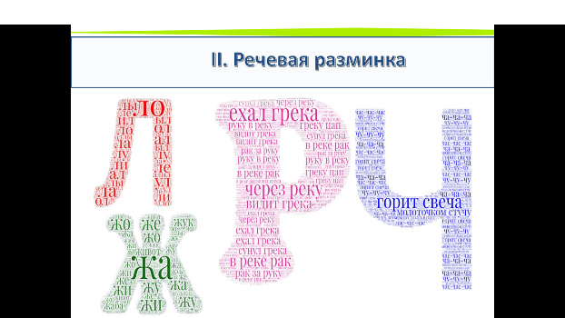

1. На этапе словарной работы по русскому языку

Я создаю «Словарные облака», во–первых, чтобы учащиеся правильно записывали понятия и термины, во-вторых, чтобы зрительно запоминали написание слов, в-третьих, их также можно использовать при взаимопроверке на словарном диктанте. 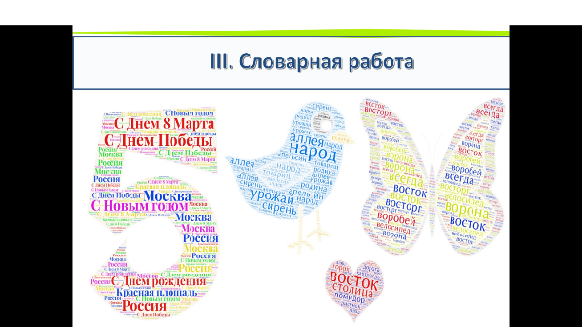

1. При изучении новой темы мы выделяем наиболее важные слова в текстах для их дальнейшего запоминания или анализа и используем полученные облака слов в качестве основы (плана) рассказа или презентации. Так, на уроке русского языка при изучении темы «Лексика», я использовала облако слов, чтобы выйти на новый учебный материал, мы с учащимися определили термины и понятия, которые на уроке будут изучены. По теме «Члены предложения» облако слов было нашим опорным конспектом, с помощью которого мы запоминали новые понятия. На окружающем мире по теме «Разнообразие животных» я использовала облако слов для формулирования темы урока. На уроке литературного чтения, изучая творчество Тютчева, с помощью облака слов в стихотворении «Весенняя гроза», мы изучали литературные приемы. На уроках математики можно сделать облако математических терминов, знаков, цифр и предложить самостоятельно составить задания для устного счета. Считаю, что этот вид работы активизирует мыслительную деятельность учащихся, развивает память, математическую речь, внимание, пространственное мышление. Отличная идея использовать облако из цифр.

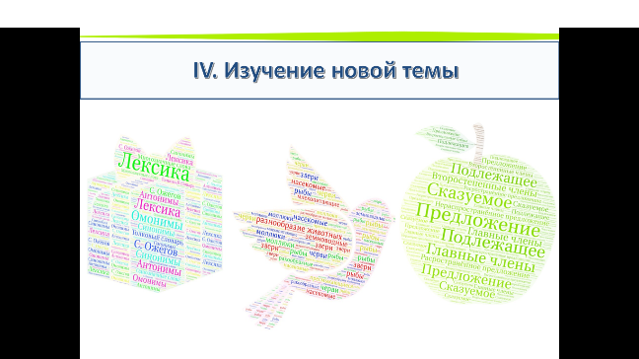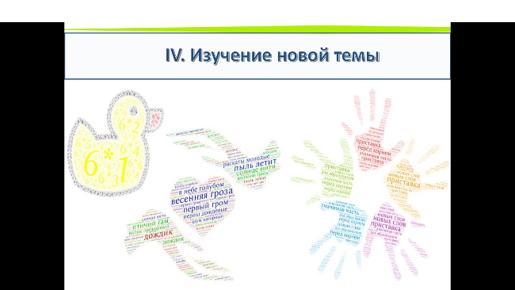

1. Закрепление и систематизация знаний. На данном этапе учащиеся с помощью облака слов вспоминают изученный материал, пересказывают, систематизируют свои знания.

Изучая тему «Материки» на уроке окружающего мира, с помощью облака слов мы запоминали название материков, их растительный и животный мир, по теме «Растения», учащиеся рассказывали этапы процессов питания и дыхания растений. На литературном чтении при обобщении по разделу или теме мы собираем в облаке слов имена героев произведений. Иногда можно добавить лишних для исключения, или фамилии авторов и попросить назвать их произведения; мы с ребятами систематизировали знания по творчеству писателей Ивана Никитина, Афанасия Фета, Федора Ивановича Тютчева, Александра Сергеевича Пушкина, М.Ю.Лермонтова, Ивана Бунина.

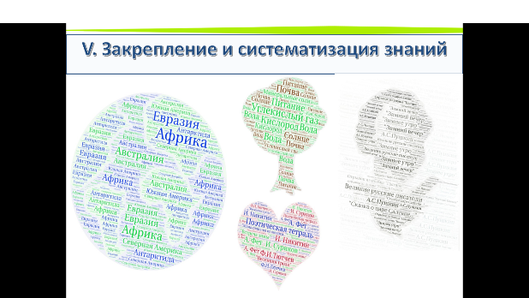

1. Также с помощью «Облака слов» я провожу дидактические игры: на уроке русского языка мы восстанавливали пословицы об учении, о труде, об осени. Изучая тему «Антонимы», проводила игру «Найди пару», где мы соотносили пары антонимов, по теме «Омонимы», «Имена прилагательные» - игру «Исключи лишнее». По теме «Устное народное творчество» проводила игровой марафон, разбив класс на команды и предложив каждой из них расшифровать облака с пословицами и поговорками.

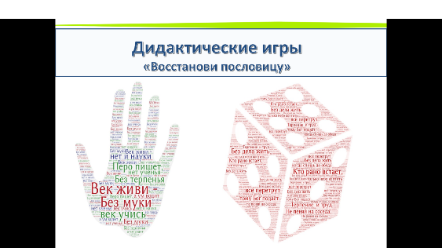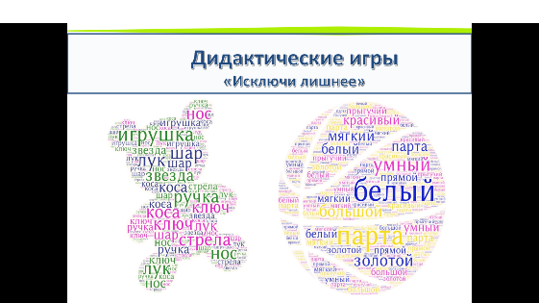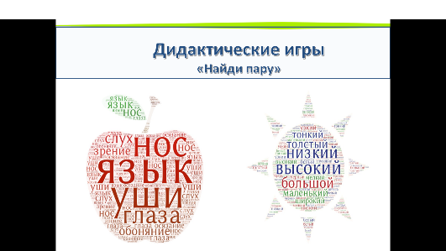

1. Также облако слов использую и при подведении итогов урока, на этапе рефлексии. Оно помогает ученикам осмыслить виды и способы работы, проанализировать свою активность и, конечно, выявить пробелы.

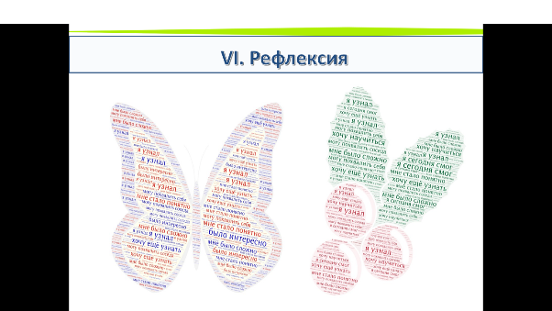

Данный прием я использую очень часто на уроках развития речи, так как для слабоуспевающих детей, это является хорошей поддержкой, особенно актуальна предварительная работа над словарным запасом по теме сочинения, но есть сильные дети, у которых хорошо развита речь, а как начать писать свой текст они затрудняются и тут облако слов снова выступает как опора.

Прием «облако слов» я использую на уроках развития речи с 2017 года и веду мониторинг учащихся.

Об этом универсальном приеме я рассказывала в декабре 2018 года. Я участвовала в федеральном вебинаре, где делилась опытом, как использовать на уроках данный прием. Наша школа является федеральной площадкой по смысловому чтению. На сайте урок конкурс школа РФ, «инновационные проекты и программы» -методическая сеть, также на урок РФ я поделилась этим опытом. И в сборнике «Тексты новой природы» вы можете так же можете познакомиться с данным приемом.

Варианты использования данного сервиса на уроках – это творчество учителя. Ведь каждый из нас преподносит один и тот же материал по-разному, и каждый найдёт свое применение.